Лабораторная работа 6
Системы контроля версий. Основы работы в Git
Цель работы: ознакомление с основными возможностями системы контроля версий Git.
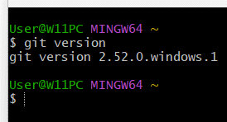
Для получения справки используется команда git –help
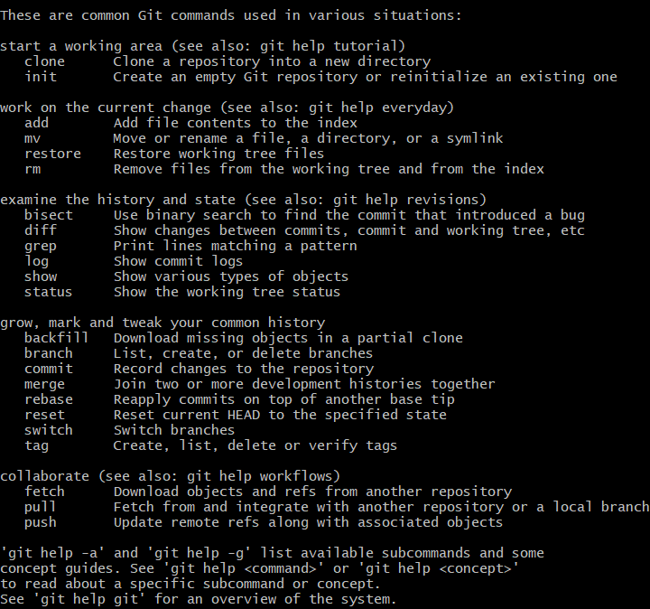
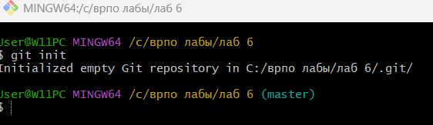
Открыть Git Bash в рабочей папке через контекстное меню «Git Bash Here».
Выполнить инициализацию локального репозитория командой:
git init. В результате создалась скрытая папка .git. Проверить статус командой:
git status.Убедиться, что репозиторий создан и находится на ветке master/main.
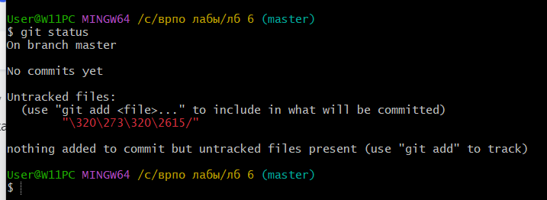
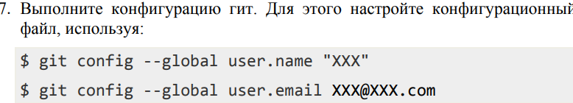
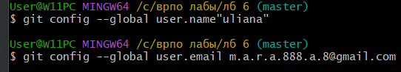
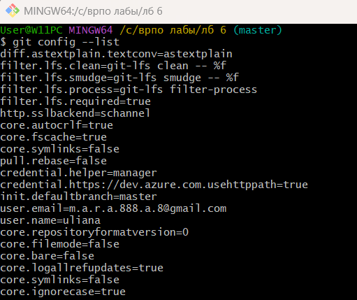
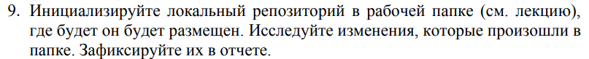
В папке появилась новая скрытая папка: .git – локальный репозиторий
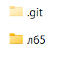
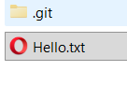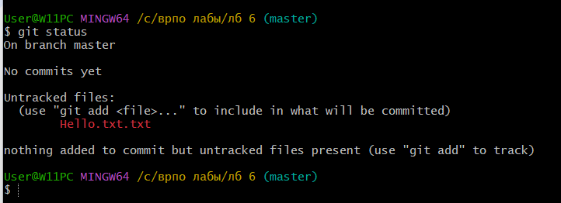
Текущая ветка — master
В этом локальном репозитории пока не сделано ни одного коммита.
Нет изменений, добавленных в индекс для будущего коммита,
но есть неотслеживаемые файлы (Hello.txt.txt).
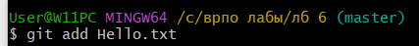
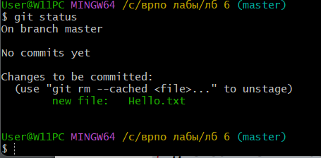
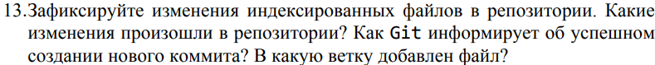
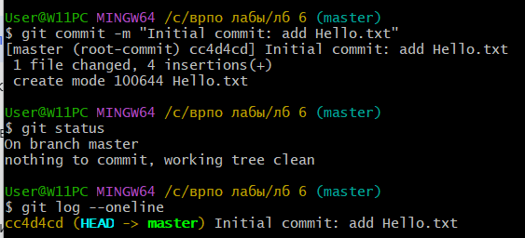
В репозитории появился первый коммит с файлом Hello.txt.
Ветка master теперь указывает на этот коммит.
История репозитория теперь непустая.
Коммит добавлен в текущую ветку — master.
Можно проверить командой git branch.

